¡Hola chicos!

***Continuamos trabajando con la estructura del texto expositivo. Para recordar, miramos nuevamente el video de la clase pasada.***

1. Luego, observa con detenimiento el título y la imagen del siguiente texto, ¿Cuál será el tema que trata el texto?

**LOS TIBURONES**

Los tiburones pueden ser grandes predadores marinos.

Su esqueleto es cartilaginoso. Posee agallas a ambos lados o debajo de la cabeza. Tienen varias hileras de dientes en la boca.

Estos predadores pueden ser de varios tamaños, desde especies pequeñas de las profundidades marinas al “tiburón ballena”. El tiburón ballena es el mayor de los peces (se cree que puede tener una longitud de 18 metros) y se alimenta únicamente de plancton.

Algunos de los tiburones más grandes, en especial el tiburón blanco, son homeotérmicos, es decir, capaces de mantener su cuerpo más caliente que la temperatura del agua.

Como hemos visto, los tiburones son grandes predadores marinos, a pesar de ser considerados animales peligrosos, rara vez atacan a los humanos.

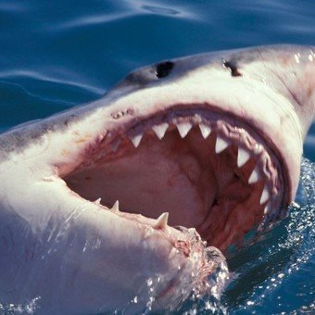

*El tiburón blanco ​ es una especie de pez cartilaginoso. Vive en las aguas cálidas y templadas de casi todos los océanos.*

1. Ahora léelo prestando mucha atención.
2. Busca el significado de las palabras desconocidas: cartilaginoso, agallas, predadores, plancton, longitud, homeotermia.
3. Identifica e intenta marcar las partes del texto que se mencionan en el video/información de la clase anterior.
4. Enumera los párrafos.
5. Lee atentamente el párrafo 2, ¿De qué trata? ¿Qué palabra/s te ayudaron a darte cuenta? Si tendrías que ponerle un título al párrafo, ¿Cuál sería? (Marca con una cruz):

-Cantidad de dientes.  
-Características de su cuerpo.  
-Su esqueleto.

1. Lee atentamente el párrafo 3, ¿De qué trata? ¿Qué palabra/s te ayudaron a darte cuenta? Si tendrías que ponerle un título al párrafo, ¿Cuál sería? (Marca con una cruz):

- La alimentación.  
-Los tiburones predadores.  
-El tiburón ballena.

1. Lee atentamente el párrafo 4, ¿De qué trata? ¿Qué palabra/s te ayudaron a darte cuenta? Si tendrías que ponerle un título al párrafo, ¿Cuál sería? (Marca con una cruz):

-Los tiburones homeotérmicos.  
-Temperatura del agua.

1. Completa el siguiente cuadro con la información anterior: coloca el título que elegiste para cada párrafo en cada cuadro del desarrollo y luego completa con los datos importantes que te brindó ese párrafo.

**INTRODUCCIÓN**

**DESARROLLO**

**CONCLUSIÓN**

**TÍTULO:**

PÁRRAFO 3:

PÁRRAFO 4:

*

*

*

*

*

*

PÁRRAFO 2: